質問回答書

案件番号 | 5053000002
案件名 | ごみ収集車（3トン車、2トン車）

番号 | 質問事項 | 回答
１ | 納入期限が令和６年３月３１日までとの事ですが期限を大幅に過ぎる（３～６ヶ月）  可能性があるのですが入札可能でしょうか。 | 契約締結後（仮契約含む）に、新型コロナウイルス感染症の影響や世界情勢等のやむを得ない事情による生産部品の供給遅延等が判明した場合は、納入期限の延長等、別途協議に応じますので、状況を把握次第、直ちに連絡してください。その際は、指名停止、違約金請求の対象とはなりません。
２ | シャーシー２７の文言のすべり止め用部品２枚とは車内の物をすべり止めする商品の事でしょうか。それとも車体のすべり止めのタイヤ止めの事でしょうか。 | 運転席および助手席から降りる際に、座席シート横の車体鉄の部分に手をついた時に手を滑らせてしまうことがあり危険なため、滑り止めとして貼る粘着シートです。  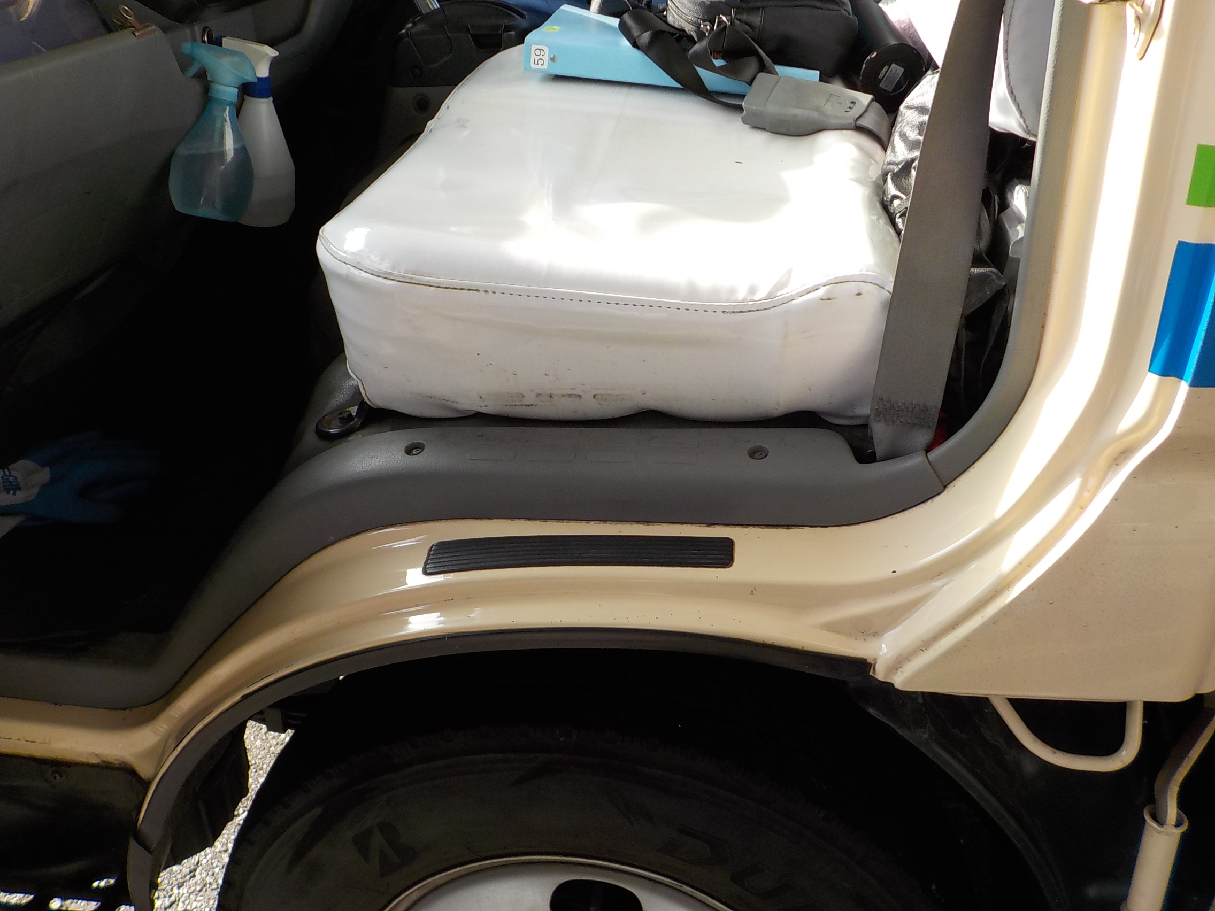  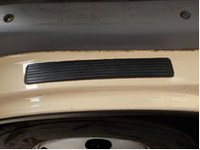

＜お願い＞
- 質問に対する回答は、原則として公開されますので、質問する場合は、会社名や個人名、住所等の質問者が特定または類推できる表記をしないようにしてください。
- 質問が６つを超える場合は、行数を増やして、１つのファイルで送信してください。
- ファイル名は、「shitumon」のまま変更せずに保存して、送信してください。
- 質問に製品のカタログや図面等の添付が必要な場合は、添付資料をスキャナ等で画像ファイルにした上で、本ファイルに、作成した画像ファイルを貼り付けてください。（※ 添付資料を画像ファイルにして質問書に貼り付けることが困難な場合は、契約課にご連絡をお願いします。）

